Příloha usnesení č. Usn ZMC 043/2021
Zastupitelstva Městské části Praha 8
ze dne 1. prosince 2021

Městská část Praha 8
Zenklova 35, 180 48 Praha 8 - Libeň

V Praze 8 dne
SZ MCP8 410718/2021

Připomínky Zastupitelstva městské části Praha 8 k návrhu Aktualizace č. 5 Zásad územního rozvoje hl. m. Prahy, který je dle doručeného oznámení ve fázi zahájeného řízení o vydání
__________________________________________________________________________

Zastupitelstvo Městské části Praha 8 dne 1. prosince 2021 projednalo doručené oznámení o zahájení řízení o vydání Aktualizace č. 5 Zásad územního rozvoje hl. m. Prahy a schválilo připomínky Městské části Praha 8.

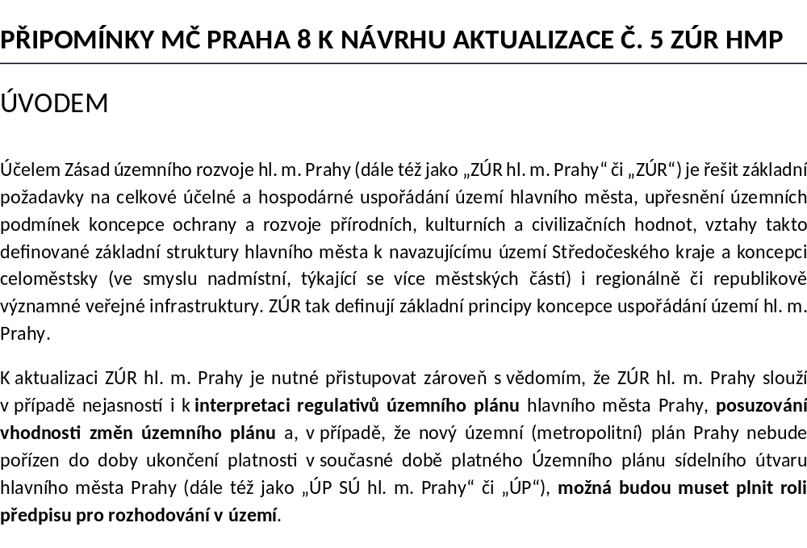
K aktualizaci ZÚR hl. m. Prahy je zároveň třeba přistupovat s vědomím, že ZÚR hl. m. Prahy obstály při soudních přezkumech, jsou tedy stabilizujícím prvkem územního plánování hl. m. Prahy, a proto není vhodné do nich zasahovat nad nezbytně nutnou míru.
Z výše uvedených důvodů je městská část toho názoru, že Aktualizace č. 5 ZÚR hl. m. Prahy by měla vést pouze k minimálním a přesvědčivě zdůvodněným změnám, jejichž cílem by mělo být zejména zpřesnění v platných ZÚR hl. m. Prahy již kodifikovaných celoměstských koncepcí.
MČ Praha musí bohužel konstatovat, že předložená Aktualizace č. 5 ZÚR hl. m. Prahy k veřejnému projednání přes veškerou snahu městských částí i ústředních orgánů státní správy aktualizovanou dokumentaci podle jejího názoru nerozvíjí, ale sabotuje.
Zpracovatel dokumentace si zjevně neuvědomuje procesní a právní závažnost dopadů své činnosti.
Městská část je toho názoru, že co nejjasnější formulace úkolů pro podrobnější územně plánovací dokumentaci a co nejpřesnější vymezení jejich prostorových dopadů je v zájmu všech aktérů územního rozvoje hl. m. Prahy:
- Samosprávám hl. m. Prahy a městských částí představu o povaze celoměstských požadavcích na jejich území;
- investorům poskytne jasné mantinely možnosti změn platné (i připravované) podrobnější územně plánovací dokumentace;
- zpracovatelům podrobnější územně plánovací dokumentace koncepční a věcnou oporu a jasné mantinely.
Proto v souladu s požadavky, které uplatnila k návrhu Zprávy o uplatňování zásad územního rozvoje v uplynulém období (říjen 2014 - březen 2017) a připomínkami k návrhu Aktualizace č. 5 ZÚR ke společnému jednání uplatňuje následující připomínky k návrhu Aktualizace č. 5 ZÚR k veřejnému projednání.

OBECNĚ K POŘIZOVÁNÍ AKTUALIZACE Č. 5
Připomínka 1:
Městská část na základě níže uvedených zásadních procesních a systémově obsahových nedostatků předložené dokumentace k veřejnému projednání požaduje, aby byla Aktualizace č. 5 ZÚR hl. m. Prahy vrácena k přepracování, a aby bylo veřejné projednání návrhu Aktualizace č. 5 ZÚR hl. m. Prahy opakováno nad takovou verzí dokumentace, která nebude obsahovat zásadní obsahové a systematické vady, a to v takových termínech, které všem zúčastněným aktérům umožní podrobné prostudování předložené dokumentace.
Odůvodnění:
Navržené znění Aktualizace č. 5 ZÚR hl. m. Prahy včetně příloh vykazuje velké množství vad. Městská část je toho názoru, že zpracovatel nenaplnil požadavky čl. 2 odst. 2 písm. d) LPV, že „právní předpis má být koncipován přehledně a formulován jednoznačně, srozumitelně, jazykově a stylisticky bezvadně“ (s. 14 Odůvodnění), kterými odůvodňuje potřebu razantních zásahů do obsahu i struktury aktualizovaného opatření obecné povahy, a podle názoru městské části ani požadavek §172 odst. 1 zák. 500/2004 Sb., protože návrh Aktualizace č. 5 ZÚR hl. m. Prahy není řádně odůvodněn.
Městská část požaduje přepracování AZÚR 5 mimo jiné proto, že ZÚR hl. m. Prahy musí stanovit závazné a jednoznačné podmínky (úkoly) jak pro podrobnější územně plánovací dokumentace, tak pro rozhodování v území, což ZÚR hl. m. Prahy ve znění Aktualizace č. 5 rozhodně nenaplňuje.

Připomínka 2:
Městská část požaduje, aby se zpracovatel v souladu s požadavkem §36 odst. 1 zák. 183/ 2006 Sb. zabýval základními požadavky na účelné a hospodárné uspořádání území hl. m. Prahy (příp. v souladu s §77 odst. 2 písm. a) zák. 283/ 2021 Sb. koncepcí rozvoje území hl. m. Prahy a ochrany jejích hodnot), které vyjádří soustavou oblastí, os, ploch a koridorů a jim přisouzenými úkoly pro podrobnější územně plánovací dokumentaci a rozhodování v území, a nikoliv „urbanistickou koncepcí ploch a koridorů v měřítku kraje“.
Odůvodnění:
Městská část je toho názoru, že zásady územního rozvoje (kraje) hl. m. Prahy mají především definovat základní prostorové principy účelného a hospodárného uspořádání území hl. m. Prahy (§36 odst. 1 zák. 183/ 2006 Sb.), pro něž se rovněž používá výraz „koncepce rozvoje území kraje“ (viz např. odd. I. odst. 1) příl. 4 vyhl. 500/2006 Sb.: „Textová část zásad územního rozvoje obsahuje koncepci rozvoje území kraje (…)“).
Nedorozumění, že „základní prostorové principy účelného a hospodárného uspořádání území“ jsou obsahově dramaticky odlišné od pojmu „koncepce rozvoje území kraje“, vyjádřené zpracovatelem slovy, cit.: „Přesto, že ZÚR s pojmem koncepce ve své podstatě nepracují (základním pojmem ZÚR jsou „zásady“), přesto byla tato část na základě pokynu Zprávy o uplatňování zachována a upravena“ (s. 28 Odůvodnění), snad již dokonale vyjasnil §77 odst. 2 písm. a) zák. 283/ 2021 Sb..
Přístup zpracovatele (cit.) „Jednotlivé body koncepce byly upraveny ve smyslu podrobnosti ZÚR a proto byly zpravidla vypuštěny veškeré konkrétní místní názvy (například subcenter), jejichž výčet byl neúplný a zavádějící.“ (s. 28 Odůvodnění), podle názoru městské části transformuje koncepci rozvoje území hl. m. Prahy na dislokované „priority územního plánování hl. m. Prahy“, které mají vlastní hlavní oddíl (tj. „a) Stanovení priorit územního plánování kraje pro zajištění udržitelného rozvoje území včetně zohlednění priorit stanovených v politice územního rozvoje“).
Pokud zpracovatel vyhodnotil, že stávající ZÚR hl. m. Prahy jsou v popisu koncepce rozvoje území hl. m. Prahy neúplné, pak měl navrhnout její doplnění tak, aby stanovená koncepce popisovala základní principy uspořádání území hl. m. Prahy (tj. účely jejích jednotlivých částí a vztahy mezi nimi) lépe.

Připomínka 3:
Městská část požaduje, aby výrok aktualizace č. 5 ZÚR hl. m. Prahy naplňoval požadavky zák. 183/2006 Sb. a jeho prováděcích předpisů na obsah zásad územního rozvoje; a to s ohledem na účel dokumentace v systému územního plánování a na budoucí požadavky zák. 283/2021 Sb. vstupující v platnost dne 1.7. 2023.
Odůvodnění:
Navržené znění Aktualizace č. 5 ZÚR hl. m. Prahy podle názoru městské části nenaplňuje níže uvedené požadavky zák. 183/ 2006 Sb..
§36 odst. 1) zák. 183/2006 Sb. předepisuje pro zásady územního plánování následující:
„Zásady územního rozvoje stanoví zejména základní požadavky na účelné a hospodárné uspořádání území kraje, vymezí plochy nebo koridory nadmístního významu a stanoví požadavky na jejich využití, (…). Ve vyhodnocení vlivů na životní prostředí se popíšou a vyhodnotí zjištěné a předpokládané závažné vlivy zásad územního rozvoje na životní prostředí a přijatelné alternativy naplňující cíle zásad územního rozvoje.“

§36 odst. 3) zák. 183/2006 Sb. předepisuje pro zásady územního plánování následující:
„Zásady územního rozvoje v nadmístních souvislostech území kraje zpřesňují a rozvíjejí cíle a úkoly územního plánování v souladu s politikou územního rozvoje a územním rozvojovým plánem, určují strategii pro jejich naplňování a koordinují územně plánovací činnost obcí. (…).“
Zásahy do ZÚR hl. m. Prahy navržené ve výroku aktualizace č. 5 ZÚR zásadním způsobem omezují jejich roli v upřesnění cílů a úkolů územního plánování, a to zejména ve vztahu k podrobnější územně plánovací dokumentaci. Tohoto Zpracovatel návrhu aktualizace č. 5 ZÚR dosahuje zejména rušením úkolů pro podrobnější územně plánovací dokumentaci jak na obecné úrovni (zrušení všech úkolů pro podrobnější územně plánovací dokumentaci v kap. 2 – Obecné zásady územního rozvoje hl. m. Prahy; resp. kapitoly a) Stanovení priorit územního plánování kraje pro zajištění udržitelného rozvoje území včetně zohlednění priorit stanovených v politice územního rozvoje v navrhovaném znění) tak i na úrovni uspořádání základních prvků koncepce uspořádání území (návrh zrušení všech nadmístních center a rozvojových os včetně všech úkolů s nimi souvisejících) a rušení úkolů pro podrobnější územně plánovací dokumentaci v takřka všech zachovaných prvcích ZÚR (viz. srovnávací obrázky níže).
Masarykovo nádraží:
(před AZÚR 5)
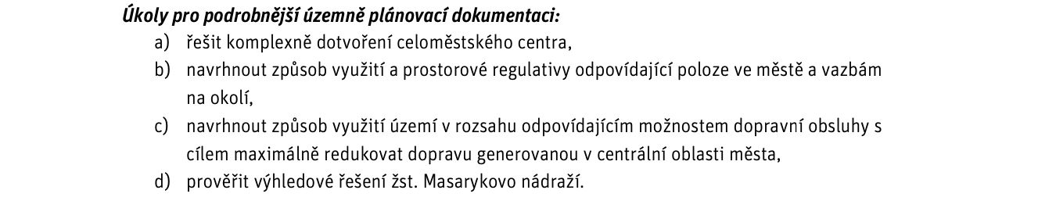
(po AZÚR 5)
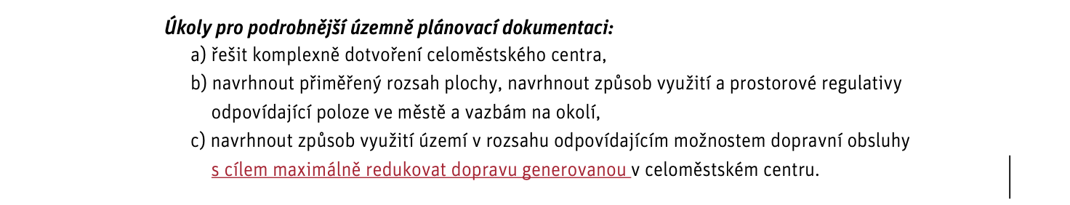
Bohdalec – Slatiny:
(před AZÚR 5)
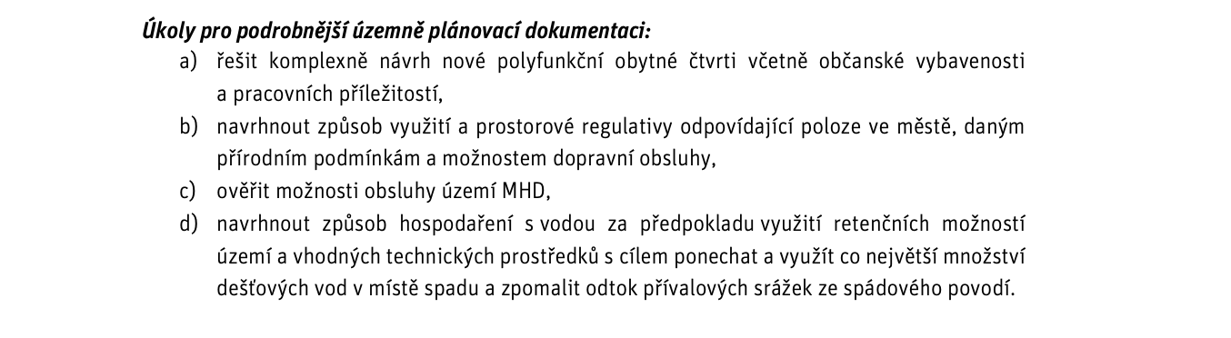(po AZÚR 5)
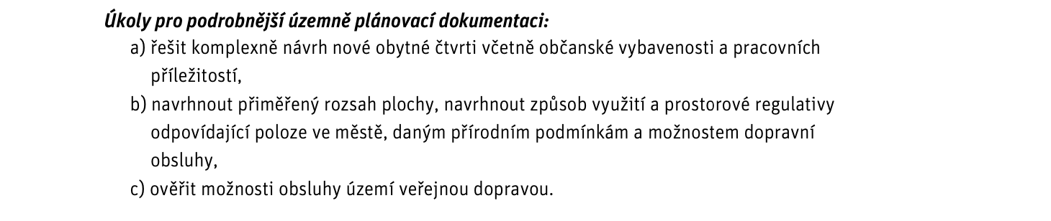

Údolní niva Vltavy a Berounky
(před AZÚR 5)
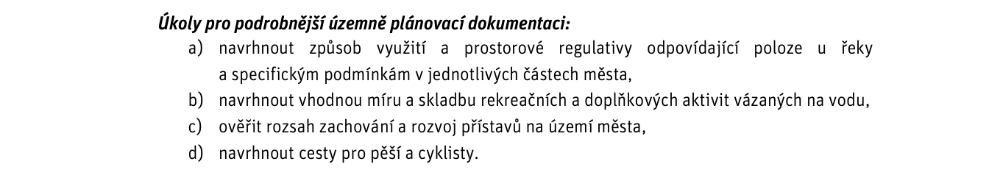
(po AZÚR 5)
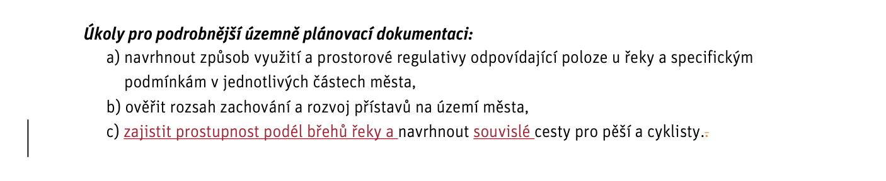
Výše uvedené jasně dokládá, že návrh aktualizace č. 5 ZÚR hl. m. Prahy k veřejnému projednání snižuje jednoznačnost jak základních požadavků na účelné a hospodárné uspořádání území kraje tak i v ZÚR hl. m. v platném znění obsažené zpřesnění a rozvití cílů a úkolů územního plánování. Městská část při této příležitosti upozorňuje, že předmětem veřejného projednání není podoba zásad územního rozvoje hl. m. Prahy po aktualizaci č. 5, ale výrok návrhu aktualizace č. 5. O souladu aktualizace č. 5 ZÚR hl. m. Prahy se zákonem proto nelze argumentovat zachovanými pasážemi ZÚR hl. m. Prahy.

Připomínka 4:
Městská část požaduje, aby zásahy aktualizace č. 5 ZÚR hl. m. Prahy do ZÚR hl. m. Prahy odpovídaly tomu, jaké problémy k řešení v ÚPD Zpracovatel identifikoval v aktualizaci č. 5 ÚAP 2020 – Kraj; tj. aby omezily zásahy do stávajících ZÚR hl. m. Prahy na vytvoření podmínek pro řešení problémů kolejové sítě, sítě pozemních komunikací, a kapacity vodojemů a čistírny odpadních vod.
Odůvodnění:
Zpracovatel při zpracování 5. aktualizace ÚAP Praha (2020) na území hl. m. Prahy identifikoval pouze velmi omezený výčet problémů k řešení (krajskou) územně plánovací dokumentací; týkající se výhradně sítí dopravní a technické infrastruktury (viz níže). Z toho podle názoru městské části jasně vyplývá, že k razantním změnám ZÚR hl. m. Prahy není žádný zřejmý důvod.
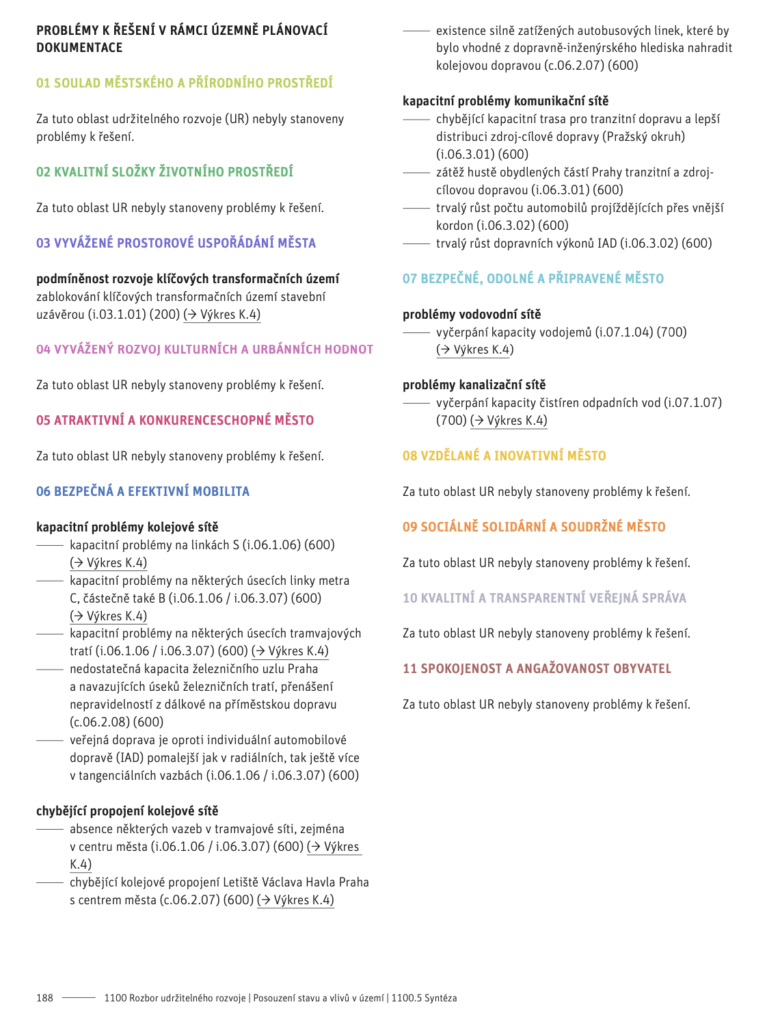
Pro pořádek městská část uvádí, že znění ÚAP 2020 (projednávaných od prosince 2020 do ledna 2021 a vydaných v červenci 2021) jí nebylo v době projednání Zprávy o uplatňování ani v době projednání návrhu Aktualizace č. 5 ke společnému jednání známo, a jedná se tak o skutečnost procesně zcela novou.

Připomínka 5:
Městská část požaduje, aby byly do Aktualizace č. 5 ZÚR hl. m. Prahy zapracovány její připomínky k návrhu Aktualizaci č. 5 ZÚR hl. m. Prahy ke společnému jednání.
Odůvodnění:
Městská část uplatnila k návrhu Aktualizace č. 5 ZÚR ke společnému jednání 45 připomínek, z nichž je 25 celoměstských a 20 konkrétních na území městské části. Všechny připomínky byly řádně projednány a schváleny zastupitelstvem městské části č. Usn ZMC 034/2020 ze dne 16. prosince 2020.
Zpracovatel zjevně nezabýval připomínkami 1, 3, 4, 5, 6, 7, 8, 9, 10, 11, 12, 13, 14, 15, 16, 17, 20, 21, 22, 24, 26, 27, 29, 30, 31, 33, 34, 35, 37, 38, 39, 41, 42, 43, 44 a 45. Důvody pro jeho rozhodnutí nejsou ke dni zpracování těchto připomínek známy a městská část na nich trvá.
Zapracování významné části připomínek, které bylo vynucené mimo jiné i stanovisky ministerstev, je často pouze v deklaratorní rovině v obecných kapitolách (v oddílech a) a e)). Průpis deklarovaných „priorit územního plánování Prahy“ je však značně diskutabilní. Obecné deklarace z kapitoly „upřesnění územních podmínek koncepce ochrany a rozvoje přírodních, kulturních a civilizačních hodnot kraje“ jsou územně upřesněny pouze v situacích, kdy byl k upřesnění donucen stanovisky ministerstev ČR.
Není například zcela zjevné, jak přesně zpracovatel naplnil v návrhu aktualizace č. 5 ZÚR například úpravu odst. 3/ kap. a) 2 (cit.) (Priority územního plánování Prahy), cit.
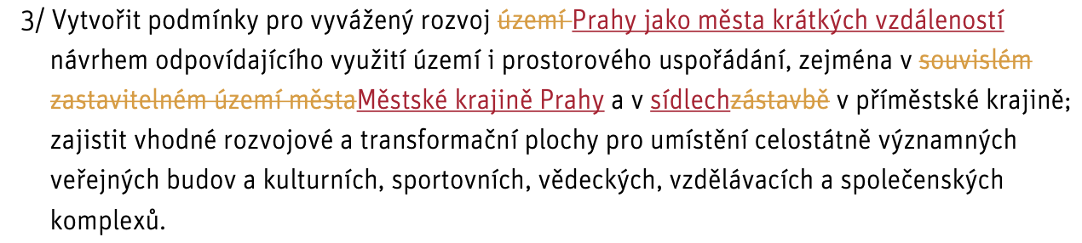
rezignací na vytvoření jakékoliv diverzifikace sídelní struktury území tzv. „Městské krajiny Prahy“, a na stanovení podmínek rozvoje malých městských částí, odpovídajících jejich potenciálům a omezením, a odstraněním všech (!) nadmístních center a rozvojových os. Zpracovatel navrženým řešením nenaplňuje ani §36 odst. 1) zák. 183/2006 Sb., tím spíše ne §77 odst. 2) písm. a) zák. 283/2021 Sb.
Městská část je toho názoru, že zásady územního rozvoje hl. m. Prahy mají obsahovat zastřešující vnitřně konzistentní koncepci rozvoje města, která interpretuje a územně konkretizuje cíle a úkoly územního plánování. Jen tak mohou zásady územního rozvoje poskytovat odbornou a legislativní oporu podrobnějšímu územnímu plánu (či územním plánům částí) Prahy.
Zásady územního rozvoje obsahující pouze co nejobecnější deklarace takovou roli plnit nemohou. To však není chyba účelu dokumentace, jak byl (a je) definován v zákoně 183/2006 Sb. (a zák. 283/2021 Sb.), ale jeho konkrétní realizací týmem zpracovatele.
Nenaplnění účelu a litery §36 odst. 1) zák. 183/2006 Sb. a §77 odst. 2) písm. a) zák. 283/2021 Sb. považuje městská část za zásadní právní a obsahovou vadu předkládané dokumentace.

Připomínka 6:
Městská část požaduje, aby textová část odůvodnění Aktualizace č. 5 ZÚR hl. m. Prahy členěná po jednotlivých číslovaných bodech výrokové části Aktualizace č. 5 obsahovala věcné důvody změn, tj. aby odůvodňovala výrok Aktualizace č. 5.
Odůvodnění:
Textová část odůvodnění Aktualizace č. 5 ZÚR členěná po výrocích textové části aktualizace (tj. podle bodů 1-666 textové části Aktualizace č. 5 ZÚR) až na výjimky neobsahuje věcné zdůvodnění přijatých změn. Věcné odůvodnění úprav výrokové části ZÚR hl. m. Prahy je ve velmi hrubých obrysech odůvodňováno po jednotlivých (nových) kapitolách úplného znění ZÚR hl. m. Prahy po Aktualizaci č. 5.
Zvolené řešení jednak zpracovateli Aktualizace č. 5 ZÚR neumožňuje uvedení věcných důvodů pro změnu jednotlivých výroků platných ZÚR hl. m. Prahy, jednak městské části neumožňuje pochopit důvody, které vedly k návrhu změn znění ZÚR hl. m. Prahy na jejím území a vést o těchto změnách konstruktivní dialog.
Jako příklad si dovolujeme uvést případ úplného přepracování kapitoly 2 platných Zásad územního rozvoje na příkladu kap 2.4. Ochrana kulturních, přírodních a civilizačních hodnot:
Zpráva o uplatňování ZÚR (kap. e/2): „Text této kapitoly bude prověřen a upraven v souladu s výsledky vyhodnocení uplatněných připomínek viz. Příloha č. 1; Dále bude text této kapitoly upraven a bude zohledňovat nejen obecné požadavky ve smyslu zákona 350/2012 Sb. (novela stavebního zákona), platného znění vyhlášky č. 500/ 2006 Sb., ÚAP a PSP (týkající se podrobnosti toho, co ZÚR náleží, vztahům k PSP a aktualizace ÚAP) ale také bude zohledňovat novely ostatních zákonů, které mají vliv na územní plánování (…)“ -> výrok 13. AZÚR (s.3): „Nadpis podkapitoly 2.4 se zrušuje“ -> odůvodnění výroku 13. AZÚR (s. 43): „Při úpravě struktury ZÚR byly přesunuty všechny vnořené části textu. Nadbytečný nadpis prázdné části se tedy zrušuje“ –> příl. č. 1 Odůvodnění AZÚR (s. 10) celou kapitolu 2.4.1 označuje jako bez náhrady zrušenou -> výrok 14. (s.4): „Oddíl 2.4.1 se zrušuje.“ -> odůvodnění výroku 14. AZÚR (s.43) „Texty z kapitoly 2 nepřevedené do jiných kapitol se zrušují, protože neodpovídají obsahu dle vyhl. 500/2006 Sb. v platném znění.“ -> §6 odst. 1 vyhl. 500/2006 Sb. „(…) Náležitosti obsahu zásad územního rozvoje, včetně jejich odůvodnění, jsou stanoveny v příloze č. 4 k této vyhlášce. Pro zásady územního rozvoje hlavního města Prahy se použije příloha č. 4 k této vyhlášce obdobně, nevylučuje-li to povaha věci.“ -> odd. I odst. 1 písm. e) příl. č. 4 vyhl. 500/2006 Sb.: „upřesnění územních podmínek koncepce ochrany a rozvoje přírodních, kulturních a civilizačních hodnot území kraje“ -> výroky a odůvodnění 618. – 631. (s. 37-38 výroku, s. 126 - 127 konstatují editace textu a odkazují na komplexní zdůvodnění změn kap e) -> v kap. e) odůvodnění nelze nalézt konkrétní důvody pro zrušení bodů kap. 2.4.1 a) – e), 2.4.2 a) – d) a f) – i. Body a) – r) úkolů pro podrobnější územně plánovací dokumentaci ruší argumentací, že ZÚR nemá zákonné zmocnění formulovat úkoly pro podrobnější územně-plánovací dokumentaci, pro níž je na základě §36 odst. 5 závazná. V celém postupu se nám nepodařilo nalézt jediný věcný argument, s nímž by bylo možné vést věcnou polemiku (s výjimkou právního sporu o to, zda §36 odst. 5 zák. 183/2006 Sb. zmocňuje Zásady územního rozvoje ke stanovení úkolů pro podrobnější územně plánovací dokumentaci).
V Odůvodnění uvedené konstatování (cit.) „V celém textu byly z kapitoly 2 odstraněny „Úkoly pro podrobnější územně plánovací dokumentaci“, protože pro definování takových úkolů v dokumentaci Zásad územního rozvoje není žádné zákonné zmocnění“ je podle názoru MČ chybné, protože odst. 5 §36 zák. 183/2006 Sb. naprosto jednoznačně stanoví že „Zásady územního rozvoje jsou závazné pro pořizování a vydávání územních plánů, regulačních plánů a pro rozhodování v území.“, a proto jejich výroková část prakticky nemůže obsahovat nic jiného, než úkoly pro podrobnější územně plánovací dokumentaci a/nebo pro rozhodování v území. Z jiných kapitol ZÚR hl. m. Prahy (viz např. d) 2.1 Barrandov-Slivenec, případně jiné plochy a koridory ZÚR hl. m. Prahy) navíc zpracovatel odstranění „úkolů pro podrobnější územně-plánovací dokumentaci“ nenavrhuje.
V kapitole d) 2 Rozvojové plochy (str. 22 Odůvodnění) není odůvodněno vynětí rozvojové oblasti R/1 Šterboholy – Dolní Měcholupy – Dubeč, vynětí je pouze konstatováno v tabulce záborů.
Při zběžném rozboru 183 stran upraveného odůvodnění aktualizace č. 5 ZÚR musí městská část konstatovat, že nedošlo k nápravě a připomínka trvá. Při té příležitosti městská část upozorňuje, že rozhodná je v tomto směru věcná správnost, a nikoliv absolutní délka textu.
Podle názoru městské části tento stav ohrožuje úspěšné pořízení Aktualizace č. 5 ZÚR hl. m. Prahy, protože výrok Aktualizace č. 5 ZÚR hl. m. Prahy není řádně odůvodněn.

Připomínka 7:
Městská část požaduje, aby textová část odůvodnění Aktualizace č. 5 ZÚR hl. m. Prahy zdůvodňovala potřebu úprav zásad územního rozvoje před aktualizací č. 5 věcně, konzistentně a s ohledem na pozici ZÚR v systému nástrojů územního plánování.
Odůvodnění:
Odůvodnění bezprecedentního množství úprav výroku zásad územního rozvoje hl. m. Prahy navržených v aktualizaci č. 5 postrádá jakoukoliv věcnou a právní logiku – a navíc jsou mnohdy ve vzájemném logickém rozporu. Vzhledem k jejich množství městská část uvádí pouze ilustrativní příklady.
- Městská část považuje za naprosto neakceptovatelné, aby byly některé úpravy výroku ZÚR hl. m. Prahy odůvodňovány potřebou uvedení terminologie ZÚR do souladu s neprojednaným návrhem (!) podřízené územně plánovací dokumentace a dalších blíže neurčených (!) dokumentací.
Viz např. odůvodnění změn kap. „Zkratky a pojmy užité v zásadách územního rozvoje hl. m. Prahy“ cit. „Pro ZÚR byl doplněn nový seznam pojmů a zkratek, který vychází z pojmů používaných v Pražských stavebních předpisech a Metropolitním plánu (v návaznosti na požadavky Zprávy o uplatňování) a z dalších (nejen územně plánovacích) dokumentací Prahy.“ (s. 21 Odůvodnění, zvýraznění městskou částí).
- Městská část považuje za naprosto neakceptovatelné, aby se zpracovatel naprosto účelově vymlouval na nezákonnost některých ustanovení ZÚR „vynucující jejich zrušení v aktualizaci č. 5“ namísto toho, aby se alespoň pokusil svá rozhodnutí věcně odůvodnit.
Viz např. odůvodnění zrušení „rozvojových oblastí a rozvojových os“, cit. „Rozvojové oblasti z platných ZÚR byly proto, v souladu s legislativou, ale také v souladu se Zprávou, převedeny na plochy, které v ZÚR vymezovat lze. Rozvojové osy byly zrušeny, jak je uvedeno výše v celkovém odůvodnění oblastí, ploch a os.“ a odůvodnění zachování „specifických oblastí“, cit. „Specifické oblasti vymezené v platných ZÚR byly upraveny na základě Zprávy a text byl upraven jazykově za použití současné územně plánovací terminologie zajišťující celkovou srozumitelnost textu. Terminologie byla upravena tak, aby bylo možné sladit všechny nově vznikající územně plánovací dokumentace v Praze, zejména Aktualizaci ZÚR č. 5 a Územní plán hl. m. Prahy (Metropolitní plán).“
Z výše uvedeného jednoznačně vyplývá, že argument „Lze přijmout, že v Praze jakožto Metropolitní rozvojové oblasti OB1 se mohou vyskytnout dílčí území, která mají specifické hodnoty či specifické problémy.“ (s. 19) platí jen tehdy, kdy Zpracovateli umožňuje vymezit „Celoměstské centrum“ nikoliv však už tehdy, kdy by Zpracovatele nutil vyjádřit se k vnitřní sídelní struktuře hl. m. Prahy a tím naplnit např. jím samým formulovanou prioritu a) 2 3/ „Vytvořit podmínky pro vyvážený rozvoj Prahy jako města krátkých vzdáleností návrhem odpovídajícího využití i prostorového uspořádání, zejména v Městské krajině Prahy a v sídlech v příměstské krajině (…).“
- Městská část považuje za naprosto neakceptovatelné, aby se zpracovatel selektivně vymlouval na špatně napsanou „Zprávu o uplatňování ZÚR v období 2014-2017“, a to tím spíš, že je jejím spoluautorem.
Viz např. „Proto jsou v dokumentaci Aktualizace ZÚR č. 5 provedeny příslušné úpravy tak, jak jsou provedeny. Vzhledem ke znění Zprávy nebylo možné zcela vypustit pasáže, které svým charakterem do dokumentace ZÚR nepatří. Zpracovatel předpokládá, že to bude na základě zkušeností s používáním dokumentace provedeno v další aktualizaci. Zejména se jedná o části s názvem „podmínky pro následné rozhodování o změnách v území“, které neodpovídají požadovanému obsahu zásad územního rozvoje. Prozatím byly tyto pasáže v textu Aktualizace ZÚR č. 5 ponechány, stejně, jako určité pasáže z původní kapitoly 2.“ (s. 19/20).
Je příznačné, že znění Zprávy o uplatňování je považuje Zpracovatel závazné pouze v některých případech, zatímco v jiných nikoliv. Zpráva totiž například nepředpokládá zrušení rozvojových oblastí a rozvojových os (viz např. kap e) odst. 3) Zprávy, která zpracovateli předepisuje (!) editace jednotlivých ustanovení pro rozvojové oblasti a rozvojové osy).
Městská část při té příležitosti připomíná, že na obsahovou a věcnou nedostatečnost Zprávy o uplatňování včas upozorňovala v průběhu projednání Návrhu Zprávy, k němuž uplatnila mimo jiné požadavek na formulaci účelu každé navrhované změny ustanovení ZÚR hl. m. Prahy a zdůvodnění jeho potřeby namísto návrhu její formulace bez jakéhokoliv odůvodnění.
Podle názoru městské části tento stav ohrožuje úspěšné pořízení Aktualizace č. 5 ZÚR hl. m. Prahy, protože výrok Aktualizace č. 5 ZÚR hl. m. Prahy není řádně odůvodněn.

Připomínka 8:
Městská část požaduje, aby Aktualizace č. 5 ZÚR vycházela ze stávajícího členění ZÚR na kapitoly, podkapitoly a jejich jednotlivé články, jak předpokládalo Zastupitelstvo hl. m. Prahy, když schvalovalo Zprávu o uplatňování ZÚR, a to zejména její kapitolu e) „Požadavky a podmínky pro zpracování návrhu aktualizace ZÚR, vč. požadavků na VVURÚ, je-li vyžadováno, nebo požadavky a podmínky pro zpracování nových ZÚR, vč. požadavků na VVURÚ“.
Odůvodnění:
Navržené znění ZÚR hl. m. Prahy navozuje dojem, že se jedná o tak komplexní přepracování Zásad územního rozvoje hl. m. Prahy, že se prakticky jedná o zcela nové opatření obecné povahy. Celkové přepracování prověřené struktury ZÚR hl. m. jednak znesnadňuje identifikaci faktických změn ZÚR hl. m. Prahy a jednak podle názoru městské části tímto postupem hl. m. Praha zbytečně zvyšuje riziko soudního přezkumu, zda se jedná o aktualizaci ZÚR nebo skryté pořízení zcela nových ZÚR.
Městská část v této souvislosti upozorňuje na to, že souběžně s Aktualizací č. 5 Zásad územního rozvoje jsou pořizovány pro hl. m. Prahu klíčové Aktualizace č. 6 (koridor železnice v úseku Dejvice-Veleslavín), Aktualizace č. 7 (dokončení městského okruhu v úseku Pel-Tyrolka – Košinka), Aktualizace č. 9 (dostavba vodovodního řadu VDJ Chodová – Kyjský uzel) a Aktualizace č. 10 (úprava trasy vysokorychlostní trati Praha – Brno – Běchovice), které z existující struktury ZÚR hl. m. Prahy vychází, a jejich zapracování do nové struktury ZÚR hl. m. Prahy po Aktualizaci č. 5 nevyhnutelně způsobí procesní a právní obtíže.
Aktualizace č. 5 ZÚR je tak naprosto zjevně zpracovaná v rozporu se zastupitelstvem hlavního města Prahy schváleným zadáním (Zprávou o uplatňování ZÚR v uplynulém období).

Připomínka 9:
Městská část požaduje, aby dokumentace VVURÚ Aktualizace č. 5 ZÚR hl. m. Prahy posuzovala vlivy návrhu Aktualizace č. 5 ZÚR na udržitelný rozvoj území hl. m. Prahy; tj. v případě, že Aktualizace č. 5 navrhuje změny ustanovení platných ZÚR hl. m. Prahy, VVURÚ posuzovala dopady těchto změn, v případě, že Aktualizace č. 5 navrhuje nové části či řešení v ZÚR hl. m. Prahy ve znění Aktualizace č. 5, posuzovala vliv těchto nových částí, a v případě, že některé části platných ZÚR hl. m. Prahy navrhuje zrušit, posuzovala dopady zrušení těchto částí.
Odůvodnění:
Městská část považuje za značně nešťastné, že VVURÚ Aktualizace č. 5 ZÚR hl. m. Prahy posuzuje vliv ZÚR hl. m. Prahy ve znění Aktualizace č. 5 na životní prostředí jako celek, tj. posuzuje i vliv již platných (a na vlivy na udržitelný rozvoj území hl. m. Prahy již posouzených) ustanovení ZÚR hl. m. Prahy a nevěnuje se vlivům změn, které Aktualizace č. 5 přináší.
Městskou část by zvlášť zajímaly výsledky vyhodnocení vlivu zrušení písm. f), j), o), n) a r) úkolů pro podrobnější územně plánovací dokumentaci kap. 2. „Obecné zásady územního rozvoje hl. m. Prahy“, na životní prostředí, které se jí nikde v dokumentaci VVURÚ k Aktualizaci č. 5 ZÚR hl. m. Prahy nepodařilo nalézt.
Dokumentace VVURÚ je z hlediska posouzení skutečných dopadů Aktualizace č. 5 ZÚR hl. m. Prahy podle názoru městské části zcela nepoužitelná.
Městská část je toho názoru, že by jí řádně vypracovaná dokumentace VVURÚ významným způsobem usnadnila přípravu připomínek k Aktualizaci č. 5 ZÚR hl. m. Prahy.

Připomínka 10:
Městská část požaduje, aby byl prvek „krajinné rozhraní“, příp. prvek „zelené klíny a krajinné rozhraní“ vymezen s odpovědností odpovídající jeho jasně formulovanému účelu a podmínkám (úkolům) pro podrobnější územně plánovací dokumentaci a podmínkám pro rozhodování v území pro něj stanoveným.
Odůvodnění:
Kombinace způsobu vymezení prvku „krajinné rozhraní“ (viz např. přip. 34) a absence jednoznačného stanovení podmínek pro územní plánování v něm významně ohrožuje rozvoj klíčových území hl. m. Prahy.
Městská část je toho názoru, že nově vymezené a definované prvky ZÚR hl. m. Prahy, povrchně odůvodněné, s nepředvídatelnými dopady na podrobnější územně plánovací dokumentaci, a tedy i do výkonu vlastnických práv k pozemkům na území hl. m. Prahy, významným způsobem zvyšují riziko žalob na Aktualizaci č. 5 ZÚR hl. m. Prahy.

Připomínka 11:
Městská část požaduje, aby ZÚR v úplném znění po Aktualizaci č. 5 zachovala a dále rozvíjela obsahovou hodnotu grafické části výroku ZÚR, a to minimálně tak, aby bylo možné všechny prvky grafické části výroku ZÚR hl. m. Prahy jednoznačně identifikovat v textové části výroku ZÚR hl. m. Prahy včetně formulace jednoznačných úkolů (zejména) pro podrobnější územně plánovací dokumentaci.
Odůvodnění:
Všechny změny v ZÚR hl. m. Prahy navržené v Aktualizaci č. 5 podle názoru městské musí vést k upřesnění a zvýšení jednoznačnosti platných ZÚR hl. m. Prahy (a k tomuto úkolu dává platné znění ZÚR hl. m. Prahy dostatek prostoru); tedy k vyjasnění grafického vymezení klíčových prvků grafické části výroku platných ZÚR hl. m. Prahy a současně k vyjasnění úkolů pro podrobnější územně plánovací dokumentaci a pravidel pro aplikaci ZÚR hl. m. Prahy pro rozhodování v území (tj. jejich aplikaci při formulování stanovisek souladu záměrů s PÚR, ZÚR a ÚP).
Grafická část výroku ZÚR hl. m. Prahy ve znění po Aktualizaci č. 5 je nepřehledná a nelze se v ní orientovat. Je zcela neakceptovatelné, že prvky zobrazené v grafické části ZÚR hl. m. Prahy ve znění návrhu Aktualizace č. 5 nelze jednoznačně identifikovat ani ve vlastním výkresu; natož k nim přiřadit konkrétní pasáže textové části.
Všechny změny v ZÚR hl. m. Prahy navržené v Aktualizaci č. 5 musí vést podle názoru městské části k upřesnění a zvýšení jednoznačnosti platných ZÚR hl. m. Prahy; tedy vyjasnění grafického vymezení klíčových prvků grafické části výroku platných ZÚR hl. m. Prahy a současně vyjasnění úkolů pro podrobnější územně plánovací dokumentaci a pravidel pro aplikaci ZÚR hl. m. Prahy pro rozhodování v území (tj. jejich aplikaci při formulování stanovisek souladu záměrů s PÚR, ZÚR a ÚP k jednotlivým záměrům). Z tohoto pohledu pak je zvláště matoucí grafické vymezování prvků, které nemají oporu v textové části výroku Aktualizace č. 5 ZÚR hl. m. Prahy ve znění návrhu Aktualizace č. 5, ale pouze v definici pojmů (např. prvek „krajinné rozhraní“).

Připomínka 12:
Městská část požaduje, aby ZÚR hl. m. Prahy v příslušných ustanoveních kapitol a podkapitol textové části výroku ZÚR specifikovaly podrobnost vymezení jim odpovídajících prvků grafické části výroku ZÚR a této specifikaci následně přizpůsobily způsob jejich vymezení a formulaci podmínek (úkolů) pro podrobnější územně plánovací dokumentaci a pro rozhodování v území.
Odůvodnění:
Při interpretaci grafické části výroku ZÚR ve znění Aktualizace č. 5 není jasné, jakým způsobem mají být interpretovány její jednotlivé prvky, protože některé prvky jsou vymezeny s vysokou přesností (např. koridory a plochy pro ÚSES a dopravní infrastrukturu), jiné jsou naopak vymezeny s takovou mírou nepřesnosti, že je jejich využitelnost prakticky vyloučená (např. „krajinné rozhraní“), některé jsou vymezeny s vysokou mírou zdánlivé přesnosti, ale se značnou mírou náhodnosti (např. „Sídla v Přípraží“). Grafická část výroku ZÚR hl. m. Prahy se tak stává prakticky nepoužitelná pro územně plánovací praxi.

Připomínka 13:
Městská část požaduje, aby grafické části výroku ZÚR hl. m. Prahy zobrazovaly alespoň v případech, kdy je nezbytné zajistit koordinaci mezi hl. m. Prahou a Středočeským krajem, i návaznosti na území Středočeského kraje.
Odůvodnění:
Zobrazení návazností na území Středočeského kraje je zásadní nejen pro základní orientaci ve vlastních výkresech a pochopení významu a důvodů pro vymezení jednotlivých vymezovaných prvků, ale i z důvodů zajištění koordinace územně plánovací činnosti obou sousedních krajů (například při připomínkování aktualizací ZÚR Středočeského kraje apod.), což je klíčové zejména u staveb technické a dopravní infrastruktury a u ÚSES.

Připomínka 14:
Městská část požaduje, aby byly v souvislosti s navrácením části priorit kap. 2.4 ZÚR hl. m. Prahy v platném znění obnoveny všechny úkoly pro podrobnější územně plánovací dokumentaci, a tyto aby byly zapracovány do příslušných kapitol ZÚR hl. m. Prahy ve znění Aktualizace č. 5 (tj. přímo v kapitole 2 ZÚR ve členění ZÚR ve struktuře platného znění ZÚR hl m. Prahy, případně, v případě, že pořizovatel bude nad rámec požadavků zprávy o uplatňování ZÚR hl. m. Prahy v období 2014-2017 trvat na komplexní změně struktury výrokové části ZÚR hl. m. Prahy v Aktualizaci č. 5, v kapitole a) „Stanovení priorit územního plánování kraje pro zajištění udržitelného rozvoje území včetně zohlednění priorit stanovených v politice územního rozvoje“). Případné změny konkrétních jednotlivých požadavků je nezbytné jasně a věcně odůvodnit.
Odůvodnění:
Městská část považuje ochranu přírodních, kulturních a civilizačních hodnot hl. m. Prahy za naprosto klíčový úkol územního plánování hl. m. Prahy. Vzhledem k tomu, že po zběžné analýze odůvodnění aktualizace č. 5 ZÚR hl. m. Prahy musí městská část bohužel konstatovat, že v odůvodnění navrhovaných změn ZÚR hl. m. Prahy nedošlo k nápravě, viz např. (cit. s. 43 Odůvodnění):
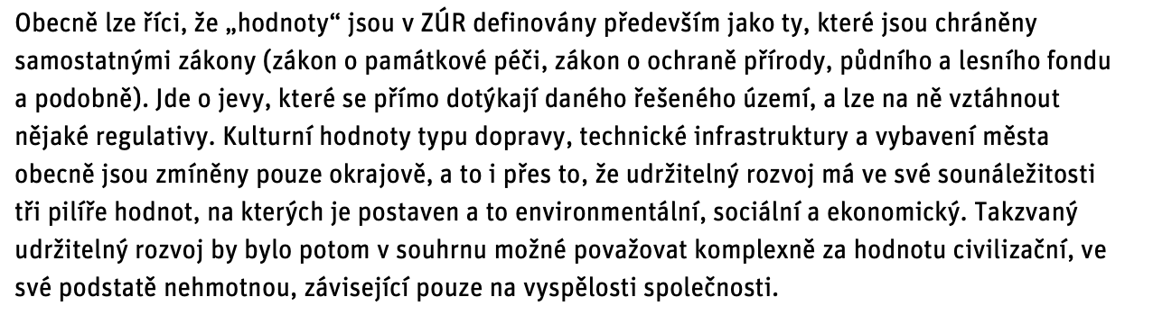
kde Zpracovatel zcela nepochopitelně zaměňuje civilizační hodnoty s hodnotami kulturními, tak k připomínce připojuje původní znění odůvodnění původní textace připomínky ze společného jednání (viz níže.).
Navrhované změny obsahu kapitoly (efektivní eliminace požadavků na podrobnější územně plánovací dokumentaci nastavit jasná a předvídatelná pravidla pro územní rozvoj jak pro území s formální památkovou ochranou (UNESCO, MPR, MPZ), tak i pro území kulturní a civilizační hodnotou nedosahujících parametrů opravňujících je k tomu, aby požívaly ochrany podle zák. 20/1987 Sb., ale významných pro zachování stop kontinuity vývoje hl. m. Prahy) jsou pro městskou část věcně nepřijatelné.
Odůvodnění navrhovaných změn je naprosto formalistní a vyhýbající se podstatě věci.
Zpráva o uplatňování ZÚR velmi obecně požaduje (kap. e/2) následující (cit.) „Text této kapitoly bude prověřen a upraven v souladu s výsledky vyhodnocení uplatněných připomínek viz. Příloha č. 1; Dále bude text této kapitoly upraven a bude zohledňovat nejen obecné požadavky ve smyslu zákona 350/2012 Sb. (novela stavebního zákona), platného znění vyhlášky č. 500/ 2006 Sb., ÚAP a PSP (týkající se podrobnosti toho, co ZÚR náleží, vztahům k PSP a aktualizace ÚAP) ale také bude zohledňovat novely ostatních zákonů, které mají vliv na územní plánování (…)“.
Výrok 13. AZÚR (s. 3) pak pouze konstatuje, že „Nadpis podkapitoly 2.4 se zrušuje“, což odůvodnění výroku 13. AZÚR (s. 43) odůvodňuje slovy „Při úpravě struktury ZÚR byly přesunuty všechny vnořené části textu. Nadbytečný nadpis prázdné části se tedy zrušuje“. Příl. č. 1 Odůvodnění AZÚR (s. 10) celou kapitolu 2.4.1 označuje jako bez náhrady zrušenou, což potvrzuje výrok 14. AZÚR (s. 4) větou „Oddíl 2.4.1 se zrušuje.“.
Odůvodnění výroku 14. AZÚR (s. 43) pak konstatuje, že (cit.) „Texty z kapitoly 2 nepřevedené do jiných kapitol se zrušují, protože neodpovídají obsahu dle vyhl. 500/2006 Sb. v platném znění.“, aniž by jasně zdůvodnil, které a z jakého důvodu (§6 odst. 1 vyhl. 500/2006 Sb. konstatuje, že „(…) Náležitosti obsahu zásad územního rozvoje, včetně jejich odůvodnění, jsou stanoveny v příloze č. 4 k této vyhlášce. Pro zásady územního rozvoje hlavního města Prahy se použije příloha č. 4 k této vyhlášce obdobně, nevylučuje-li to povaha věci.“, a odd. I odst. 1 písm. e) příl. č. 4 vyhl. 500/2006 Sb. k tomu pak uvádí, že ZÚR mají obsahovat „upřesnění územních podmínek koncepce ochrany a rozvoje přírodních, kulturních a civilizačních hodnot území kraje“).
Výroky a odůvodnění 618. – 631. (s. 37–38 výroku, s. 126–127 odůvodnění) pouze konstatují editace textu přesunutých či doplňovaných bodů a odkazují na komplexní zdůvodnění změn kap. e) z úvodu Odůvodnění. V kap. e) Odůvodnění nejsou k nalezení žádné konkrétní důvody pro zrušení bodů kap. 2.4.1 a) – e), 2.4.2 a) – d) a f) – i. Body a) – r) úkolů pro podrobnější územně plánovací dokumentaci ruší argumentací, že ZÚR nemá zákonné zmocnění formulovat úkoly pro podrobnější územně plánovací dokumentaci, pro níž je na základě §36 odst. 5 zák. 183/2006 Sb. závazná.
V celém postupu se MČ nepodařilo nalézt jediný argument, s nímž by bylo možné vést věcnou polemiku (s výjimkou právního sporu o to, zda §36 odst. 5 zák. 183/2006 Sb. zmocňuje Zásady územního rozvoje ke stanovení úkolů pro podrobnější územně plánovací dokumentaci).
Odůvodnění zrušení úkolů pro podrobnější územně plánovací dokumentaci (cit.) „V celém textu byly z kapitoly 2 odstraněny „Úkoly pro podrobnější územně plánovací dokumentaci“, protože pro definování takových úkolů v dokumentaci zásad územního rozvoje není žádné zákonné zmocnění“, je podle názoru MČ chybné, protože §36 odst. 5 zák. 183/2006 Sb. naprosto jednoznačně stanoví, že „Zásady územního rozvoje jsou závazné pro pořizování a vydávání územních plánů, regulačních plánů a pro rozhodování v území.“ a proto jejich výroková část prakticky nemůže obsahovat nic jiného, než podmínky pro podrobnější územně plánovací dokumentaci a/nebo pro rozhodování v území (to jest, že „podmínky“ a „úkoly“ jsou z hlediska dopadů ustanovení ZÚR do procesů územního plánování prakticky synonyma). Z jiných kapitol Zásad územního rozvoje hl. m. Prahy (viz např. d) 2.1 Barrandov-Slivenec, případně jiné plochy a koridory ZÚR hl. m. Prahy) navíc zpracovatel odstranění „úkolů pro podrobnější územně plánovací dokumentaci“ nenavrhuje, takže je ve svém právním názoru přinejmenším nekonzistentní.
MČ je toho názoru, že faktickým vypuštěním klíčových priorit územního plánování pro území hl. m. Prahy, případně s nimi přímo souvisejícími úkoly pro podrobnější územně plánovací dokumentaci je zbytečně zvýšeno riziko soudního přezkumu, zda se jedná o aktualizaci ZÚR nebo skryté pořízení zcela nových ZÚR.
Naprosto nedostatečné odůvodnění takto významného zásahu do výroku ZÚR hl. m. Prahy při aktualizaci pak podle názoru MČ ohrožuje proces pořízení Aktualizace č. 5 ZÚR jako celku.

Připomínka 15:
Městská část požaduje zachování požadavku čl. 2.2.2 f) ZÚR hl. m. Prahy v platném znění (cit.) „vytvořit podmínky pro polycentrický rozvoj města a rozvíjet významná centra s podílem celoměstských funkcí – Dejvice, Nové Butovice, Palmovka, Opatov a Pankrác“ a jeho případné doplnění o další významná centra i v ZÚR hl. m. Prahy ve znění po Aktualizaci č. 5; a to přednostně přímo v kapitole a) „Stanovení priorit územního plánování kraje pro zajištění udržitelného rozvoje území včetně zohlednění priorit stanovených v politice územního rozvoje“ anebo v kapitolách 2, 3 ve členění platných ZÚR hl. m. Prahy, včetně jasně formulovaných úkolů pro podrobnější územně plánovací dokumentaci.
Odůvodnění:
Požadavek na polycentrický rozvoj města je jedním z klíčových koncepčních požadavků ZÚR hl. m. Prahy, zajišťující její udržitelný rozvoj; mimo jiné i přispěním k zajištění realizace jiných priorit územního plánování hl. m. Prahy zachovaných či navržených ve znění ZÚR po Aktualizaci č. 5, a to zejména a) 1.3 a), a) 1.3 b), a) 1.3 c), a) 2 3/, a) 2 5/, a) 2 6/, a a) 2 7/, viz např.
V této souvislosti si rovněž dovolujeme upozornit na požadavky Strategického plánu hlavního města Prahy ve znění aktualizace 2016, a to zejména na ty uvedené v kap. 1.3-A Město krátkých vzdáleností, jehož je polycentrický rozvoj města základním předpokladem. ZÚR hl. m. Prahy by proto měla podle našeho názoru v souladu s ustanoveními „vymezení a hierarchizace soustavy center“ a „propojování center a podpora jejich rozvoje s ohledem na potřeby místa a zdůraznění jejich specifik“ kap. 1.3-A1 Strategického plánu hlavního města Prahy identifikovat, vymezit a stanovit úkoly pro územní plánování minimálně pro centra s dosahem do metropolitního regionu hl. m. Prahy (tedy centra vyjmenovaná v čl. 2.2.2 f) ZÚR hl. m. Prahy) a optimálně i pro centra, umístěná v hierarchii center hl. m. Prahy o stupeň níž (tedy centra, jejichž význam přesahuje hranice jednotlivých městských částí).
Městská část je toho názoru, že faktickým vypuštěním klíčového prvku koncepce uspořádání území hl. m. Prahy se zbytečně zvyšuje riziko soudního přezkumu, zda se jedná o aktualizaci ZÚR nebo skryté pořízení zcela nových ZÚR.
Městská část při této příležitosti upozorňuje, že obecné formulace v kapitolách A) a E) bez jednoznačného propracování do konkrétních a jednoznačných požadavků na podrobnější územně plánovací dokumentaci povedou k významným nejistotám při posuzování souladu nového územního plánu hl. m. Prahy s nadřazenou územně plánovací dokumentací.

Připomínka 16:
Městská část požaduje zachování, územní zpřesnění a aktualizaci podmínek (úkolů) pro územní plánování pro rozvojové osy hl. m. Prahy, a to včetně případného doplnění systému rozvojových os o další rozvojové osy, jejichž potřeba vyplynula z potřeby koordinace rozvoje území hl. m. Prahy s rozvojem obcí Středočeského kraje, a to přednostně v kapitole b) či c) ZÚR ve znění návrhu Aktualizace č. 5.
Odůvodnění:
Podle názoru městské je rolí ZÚR hl. m. Prahy identifikovat, vymezit a stanovit úkoly pro územní plánování pro ty části území hl. m. Prahy, které mají přesah do metropolitního regionu hl. m. Prahy a jejichž nadmístní význam je tak bezesporný, protože kromě zajištění principu města krátkých vzdáleností pro obyvatele hl. m. Prahy (viz přip. 15) jsou klíčové i pro rozvoj společenských a ekonomických vztahů mezi hl. m. Prahou a obcemi Středočeského kraje (přinejmenším z hlediska potřeby zajištění realizace priorit a) 2 6/, a) 2 7/, a) 2 8/ a a) 2 10/ ZÚR ve znění návrhu Aktualizace č. 5).
Rozvojové osy jsou části území hl. m. Prahy, které jsou klíčové jak pro propojení významných center hl. m. Prahy, tak i pro rozvoj vztahů území hl. m. Prahy se sousedním Středočeským krajem (viz rovněž opatření „propojování center a podpora jejich rozvoje s ohledem na potřeby místa a zdůraznění jejich specifik” a „umísťování aktivit a vybavení v místech s dobrou dostupností kolejovou veřejnou dopravou, ve vazbě na významná veřejná prostranství, v souladu s charakterem lokality (včetně posílení míst, která jsou významnými přestupními uzly veřejné dopravy)“ kap. 1.3-A1 Strategického plánu hl. m. Prahy).
Vymezení a zpřesnění rozvojových os na území hl. m. Prahy v platných ZÚR hl. m. Prahy (tj. dvojice rozvojových os O/1 Osa jih a O/2 Osa Radlice-Západní město-Zličín) tuto logiku sleduje, jakkoliv pouze liniové vymezení os způsobuje nesnáze při lokalizaci některých úkolů pro územní plánování. Z tohoto hlediska MČ považuje za vhodné doplnit systém rozvojových os o další osy zejména ve směrech významných urbanizačních koridorů (údolím Berounky (OS1 v ZÚR SK), podél dálnice D4 (OSk2 v ZÚR SK) údolím Vltavy na jih ke Štěchovicím, na východ souběžně s dálnicí D11 (OS4*OS5 v ZÚR SK) a na sever souběžně s dálnicí D10 (OS3 v ZÚR SK) a s dálnicí D8 (východní okraj OS2 v ZÚR SK)). Jedná se tedy o prvek základního členění a koncepce rozvoje území hl. m. Prahy, u kterého je nezbytná koordinace se sousedním krajem.
Koncepční nastavení podmínek pro tato území hl. m. Prahy je pro MČ klíčové, protože mají kromě vlivu na městotvorné funkce a urbánní prostředí (jako např. umisťování zařízení obchodu a služeb, zvýšenou intenzitu využití a vyšší tlak na změny v území obecně), vliv na dílčí koncepce ZÚR hl. m. Prahy přímo ovlivňující podmínky kvality života na území hl. m. Prahy (zejména prvky koncepce dopravy zaměřené na snižování dopravní zátěže celoměstského centra hl. m. Prahy a jeho bezprostředního okolí).
MČ je toho názoru, že faktické vypuštění klíčového prvku koncepce uspořádání území hl. m. Prahy zbytečně zvyšuje riziko soudního přezkumu, zda se jedná o aktualizaci ZÚR nebo skryté pořízení zcela nových ZÚR.

Připomínka 17:
Městská část požaduje, aby ZÚR v úplném znění po aktualizaci č. 5 konkretizovala umístění a parametry zařízení celoměstsky významných P+R napojených na zařízení kapacitní MHD.
Odůvodnění:
ZÚR hl. m. Prahy má navrhnout celoměstskou koncepci dopravy na území hl. m. Prahy a tuto koordinovat s koncepcí dopravy sousedícího Středočeského kraje se všemi důsledky z toho plynoucími tak, aby podrobnější územně plánovací dokumentace měla pevné koncepční základy, o které se při stanovování podrobnějších pravidel pro rozhodování v území může opřít.
Městská část je toho názoru, že jedním z klíčových koncepčních řešení chronického přetížení území MČ Praha 8 individuální automobilovou dopravou je kromě polycentrického uspořádání území hl. m. Prahy a jeho návaznosti na (viz např. připomínky 12, 15 a 16) rovněž poskytnutí komfortních podmínek pro celodenní odstávku osobních vozidel na vnějším okraji hl. m. Prahy.

Připomínka 18:
Městská část požaduje, aby byl územní systém ekologické stability nadregionální a regionální úrovně v aktualizaci č. 5 zpracován metodicky obdobným způsobem, jako koncepce technické a dopravní infrastruktury (tj. výčtem jednotlivých skladebných prvků ÚSES, stanovení jejich cílových vlastností a stanovením úkolů pro podrobnější územně plánovací dokumentaci v textu výrokové části ZÚR hl. m. Prahy).
Odůvodnění:
Městská část považuje navržený způsob vymezení nadregionálního a regionálního ÚSES na území hl. m. Prahy za velmi nešťastný. Zvolené řešení (plošné požadavky na celý systém ÚSES a všechny jeho prvky současně (kap. d) 5 ZÚR hl. m. Prahy ve znění návrhu aktualizace č. 5 a prostý výčet prvků tabelární formou) neumožňuje specifikovat již v ZÚR hl. m. podmínky pro jednotlivé skladebné prvky ÚSES tak, aby odpovídaly místním podmínkám, a ani odůvodnění zvoleného řešení. Odůvodnění navrhovaných změn je proto naprosto formalistní a neřešící podstatu věci (tj. hledání způsobu realizace ÚSES v silně urbanizovaném území hl. m. Prahy).
ZÚR hl. m. Prahy ve znění návrhu aktualizace č. 5 způsob řešení ÚSES tak povede ke stejným kontroverzím a nedostatkům, jako rovněž poněkud schematický způsob vymezení ÚSES v platných ZÚR hl. m. Prahy: tedy obtížné hledání konkrétní formy vymezení ÚSES v podrobnější územně plánovací dokumentaci bez opory v územně plánovací dokumentace kraje Prahy (tj. ZÚR hl. m. Prahy)
Naprosto fatálně nedostatečné řešení a odůvodnění takto významného zásahu do výroku ZÚR hl. m. Prahy při aktualizaci pak ohrožuje proces pořízení aktualizace č. 5 ZÚR jako celku.

Připomínka 19:
Městská část požaduje, aby byl územní systém ekologické stability vymezen jako VPO.
Odůvodnění:
Městská část považuje za zásadní úkol zásad územního rozvoje vytvářet podmínky pro realizaci veřejně prospěšných opatření, a to včetně možnosti řešení vlastnických vztahů k pozemkům nezbytným pro jejich realizaci pomocí institutu vyvlastnění, pokud to zákon umožňuje. Institut vyvlastnění je samozřejmě až poslední možností, jak zajistit podmínky pro realizací VPO, pokud všechno ostatní selže. Případném použití institutu vyvlastnění je však politickým rozhodnutím samosprávy a ZÚR hl. m. Prahy by neměly omezovat její prostředky k realizaci opatření v nich navržených.

Připomínka 20:
Městská část požaduje v koordinaci se Středočeským krajem vymezit čarou vnější obvod krajinného rozhraní tak, aby byly zajištěna návaznost klínů otevřené krajiny procházejících (sub)urbanizovaným územím Středočeského kraje až do centra Prahy.
Odůvodnění:
Krajinné rozhraní je na svém vnějším okraji vyznačeno tečkami. V této podobě bude obtížné podle dokumentu rozhodovat, a nezajišťuje koordinaci územního plánování sousedních krajů (hl. m. Prahy a Středočeského kraje).

Připomínka 21:
Městská část požaduje, aby v kapitole d) 6.2.2.7 ZÚR v úplném znění po aktualizaci č. 5 konkretizovala opatření pro snížení negativních účinků dopravy na Prosecké radiále a v případě, že jednoznačné a zároveň technicky a investičně akceptovatelné požadavky na podrobnější územně plánovací dokumentaci a/nebo podmínky pro rozhodování v území není možné stanovit, navrhla v koncepci uspořádání území hl. m. Prahy takové koncepční řešení, které sníží dopravní zátěž Prosecké radiály a tím i negativní vlivy dopravy na území.

Připomínka 22:
Městská část požaduje, aby ZÚR v úplném znění po aktualizaci č. 5 vymezila plochy a koridory, ve kterých se ukládá prověření změn jejich využití územní studií, a to zejména ve vazbě na území Palmovky, Libeňského přístavu, V Holešovičkách a Florence/ Masarykova nádraží.

Připomínka 23:
Městská část požaduje, aby v ZÚR v úplném znění po aktualizaci č. 5 byl v části d) 6.2.2.8 Libeňská spojka (dále jen LS) zachován požadavek „vedení LS v maximální míře v tunelu“, protože se jedná o lepší ochranu území před negativními vlivy dopravy.

Připomínka 24:
Městská část požaduje, aby ZÚR v úplném znění po aktualizaci č. 5 v souladu s připomínkou č 10 vymezila hranici zelených klínů a krajinného rozhraní s respektem k rozvojovému potenciálu a skutečnému stavu vnějších území MČ Praha 8. Zásadně nesouhlasí s vymezením hranice krajinného rozhraní tak, že se prakticky celé zastavěné území Čimic a významné části Bohnic, Kobylis a Ďáblic nachází vně hranic tzv. Městské krajiny Prahy, což prakticky vylučuje rozvoj částí MČ.
Připomínka 25:
Městská část požaduje, aby ZÚR v úplném znění po aktualizaci č. 5 zachovala, územně upřesnila a definovala jednoznačné úkoly pro podrobnější územně plánovací dokumentaci pro nadmístní centrum C/3 Palmovka.

Připomínka 27:
Městská část požaduje, aby ZÚR v úplném znění po aktualizaci č. 5 jasně definovala celoměstský zájem na roli Libeňského přístavu v koncepci vodní dopravy na území hl. m. Prahy, a v souladu s navrhovanou rolí Libeňského přístavu navrhla řešení související dopravní infrastruktury, aby se k ní mohla samospráva MČ Praha 8 kvalifikovaně vyjádřit.

ZÁVĚREM

  - Stavební zákon umožňuje současné pořizování územního plánu a aktualizace zásad územního rozvoje. Vzhledem k rozdílným měřítkům a okruhům účastníků obou procesů však nelze předvídat, v jaké podobě bude která územně plánovací dokumentace nakonec úspěšně projednána. Zároveň bude nezbytné, aby byl v souladu s platnou podobou ZUR v době veřejného projednání.
Vzhledem k tomu, že společné jednání o návrhu územního (metropolitního) plánu bylo zahájeno před dvěma lety, měl tento být v souladu se ZÚR platnými v době společného jednání. K přijetí zprávy o uplatňování ZÚR hl. m. Prahy došlo až v průběhu vyhodnocování společného jednání o návrhu metropolitního plánu (tj. v průběhu zpracování mj. stanovisek DO a zásadních připomínek a připomínek MČ do pokynů pro přepracování návrhu metropolitního plánu).
Není proto jisté, jakým způsobem budou vypořádány připomínky a zásadní připomínky MČ, a to zejména ty, které odkazují na rozpory návrhu metropolitního plánu ke společnému jednání a pro něj závazné územně plánovací dokumentace, anebo ty, jejichž věcné požadavky byly podepřeny ustanoveními platných ZÚR hl. m. Prahy.

  - Zvolená cesta komplexní, a tedy věcně rozsáhlé, aktualizace ZÚR hl. m. Prahy vystavuje Prahu riziku, že v průběhu projednávání aktualizace nebo nových ZÚR hl. m. Prahy dojde k mnoha dalším rozporům s nadřazenými správními orgány, městskými částmi a veřejností. Ty pak budou mít nepředvídatelné důsledky jak pro vlastní proces pořizování aktualizace č. 5 ZÚR hl. m. Prahy, tak i pro pořizování metropolitního plánu.
Zpracovatel územního (metropolitního) plánu totiž do okamžiku, kdy bude aktualizace č. 5 ZÚR zastupitelstvem hlavního města Prahy vydána (anebo zamítnuta), nebude mít jistou podobu nadřazené územně plánovací dokumentace, s níž musí být návrh metropolitního plánu v souladu.

  - Přitom je těžko představitelné, že by zastupitelstvo hlavního města Prahy přijalo Aktualizaci č. 5 ZÚR hl. m. Prahy v podobě, jak byla předložena do veřejného projednání. Tedy aktualizaci zásadně oslabující ochranu přírodních, kulturních a civilizačních hodnot hl. m. Prahy, aktualizaci zásadně oslabující možnosti hl. m. Prahy realizovat klíčové stavby technické a dopravní infrastruktury a aktualizaci fakticky rezignující na úkol nastavit transparentní pravidla pro dosažení deklarovaných priorit rozvoje území hl. m. Prahy.

  - Zvolená cesta komplexní aktualizace č. .5 ZÚR hl. m. Prahy zásadním způsobem měnící i základní koncepci uspořádání území Prahy formulované v platných ZÚR hrozí soudním přezkumem, zda se jedná o aktualizaci ZÚR nebo skrytě o pořízení zcela nových ZÚR, jehož výsledkem, vzhledem k naprosto nedostatečném věcnému odůvodnění přijatých změn, bude velmi pravděpodobně zrušení celé aktualizace č. 5 ZÚR hl. m. Prahy anebo jejích významných částí.

  - Navržená podoba aktualizace č. 5 ZÚR hl. m. Prahy k veřejnému projednání destabilizuje územní rozvoj hl. m. Prahy.

Jiří Vítek

Místostarosta MČ Praha 8

Doporučeně:
Magistrát hl. m Prahy
odbor územního rozvoje
Jungmannova 35/29
110 01 Praha 1

Na vědomí:
ÚMČ Praha 8, odbor územního rozvoje a výstavby
U Meteoru 6
180 48 Praha 8 – Libeň

ÚMČ Praha 8, odbor správy majetku
Na Košince 1
180 48 Praha 8 – Libeň

Institut plánování a rozvoje hl. m. Prahy
Vyšehradská 2077/57
128 00 Praha 2

Dále obdrží:
OKS (sekretariát) ÚMČ Praha 8

Na vědomí:
OŽP, OD

Spis

